**广西医科大学第一附属医院**

调研函

项目名称：住院部（外科）十四层呼吸亚重症病区

改造工程

**调研函**

现根据有关法律法规及医院规章制度组织本项工程施工采购调研，具体如下：

**一、项目概况**

项目名称：住院部（外科）十四层呼吸亚重症病区改造工程

项目地点：南宁市双拥路6号 医院院区内

施工内容：改造面积约70㎡，装饰装修工程、电气工程、给排水工程等。具体详见平面示意图及工程量清单。

质量要求：工程需达到国家施工验收合格标准，质量保修期2年。

**工程控制价：37795.45元**

## 本项调研不组织踏勘现场，报名响应均视作对项目的了解已完全满足需要。最终是否进行商谈或采购视调研响应实际及医院采购制度要求为准。

**二、资格要求**

（一）在“信用中国”网站、中国政府采购网等渠道列入失信被执行人、重大税收违法案件当事人名单、政府采购严重违法失信行为记录名单及其他不符合《中华人民共和国政府采购法》第二十二条规定条件的供应商，不得参与本次调研活动。

（二）响应需具有国内独立法人资格，具备建筑工程施工总承包叁级以上资质（含叁级），具有有效的安全生产许可证，近三年无发生诉讼及仲裁。

（三）拟派的项目经理须具备建筑工程专业贰级(含)以上注册建造师执业资格及有效的安全生产考核合格证书（B类）；至少1名专职安全生产管理人员，专职安全生产管理人员须具备有效的安全生产考核合格证书（C类）。

（四）不接受联合体响应。

（五）在参加医院采购活动中存在下列行为之一的，属于失信行为，列入失信管理名单：

1.提供虚假证明材料谋取成交的；

2.向医院采购活动相关人员行贿或者提供其他不正当利益的；

3.有恶意围标、串标行为的；

4.不遵守医院采购活动纪律，扰乱秩序且不听劝阻的；

5.**报价明显低于其他通过符合性审查供应商的报价或低于控制价30%以上，有可能影响产品质量或导致不能诚信履约风险的，应当在规定的时间内提供书面说明，必要时提交相关产品供货证明材料，不能证明其报价合理性的当作无效响应处理；**

6.医院认定的其他失信行为。

**三、结算及付款方式**

（一）结算方式：采取固定单价计价方式，按实际完成工程量结算，需在完工后提供结算书等资料进行审核、结算。

（二）付款方式：本工程不支付预付款，工程完成80%时支付工程款50%，工程竣工验收合格且经甲方审计结算后，乙方提供的等额合法合规发票及办理完成项目请款审批手续，甲方确认手续完备后于二十个工作日内将工程款支付至结算款的97%，留3%作质保金（无息）。具体以合同约定为准。

**四、响应事宜**

（一）意向参加调研的供应商应请在2025年**8月5日12:00前**将报名信息（资质、执照、联系人和联系方式）发送至jijianke2017@163.com ，邮件名称注明响应项目。截止后未登记者不接受响应，**后续将通过邮箱发予一份XLSX 工作表格式的工程量清单材料。**

（二）调研响应文件一式一份，请在2025年**8月7日12：00前**寄送至南宁市双拥路6号广西医科大学第一附属医院东门 培训中心办公区 基建科311室。联系电话：基建科0771-5329701 。

（三）响应文件内请预留有效的联系方式，必要时可能进行电话商询。

**五、响应文件组成**

响应文件应包括（按顺序）下列文件，并逐页盖单位公章，不得有散页，所有材料必须密封装袋：

1、响应函（详见附件2）

2、报价文件（详见附件3）

3、法定代表人授权委托书（详见附件4）

4、拟派项目施工人员（详见附件5）

5、企业营业执照、相关运营资质文件、有效的安全生产许可证复印件等。

**附件1**

**平面示意图**

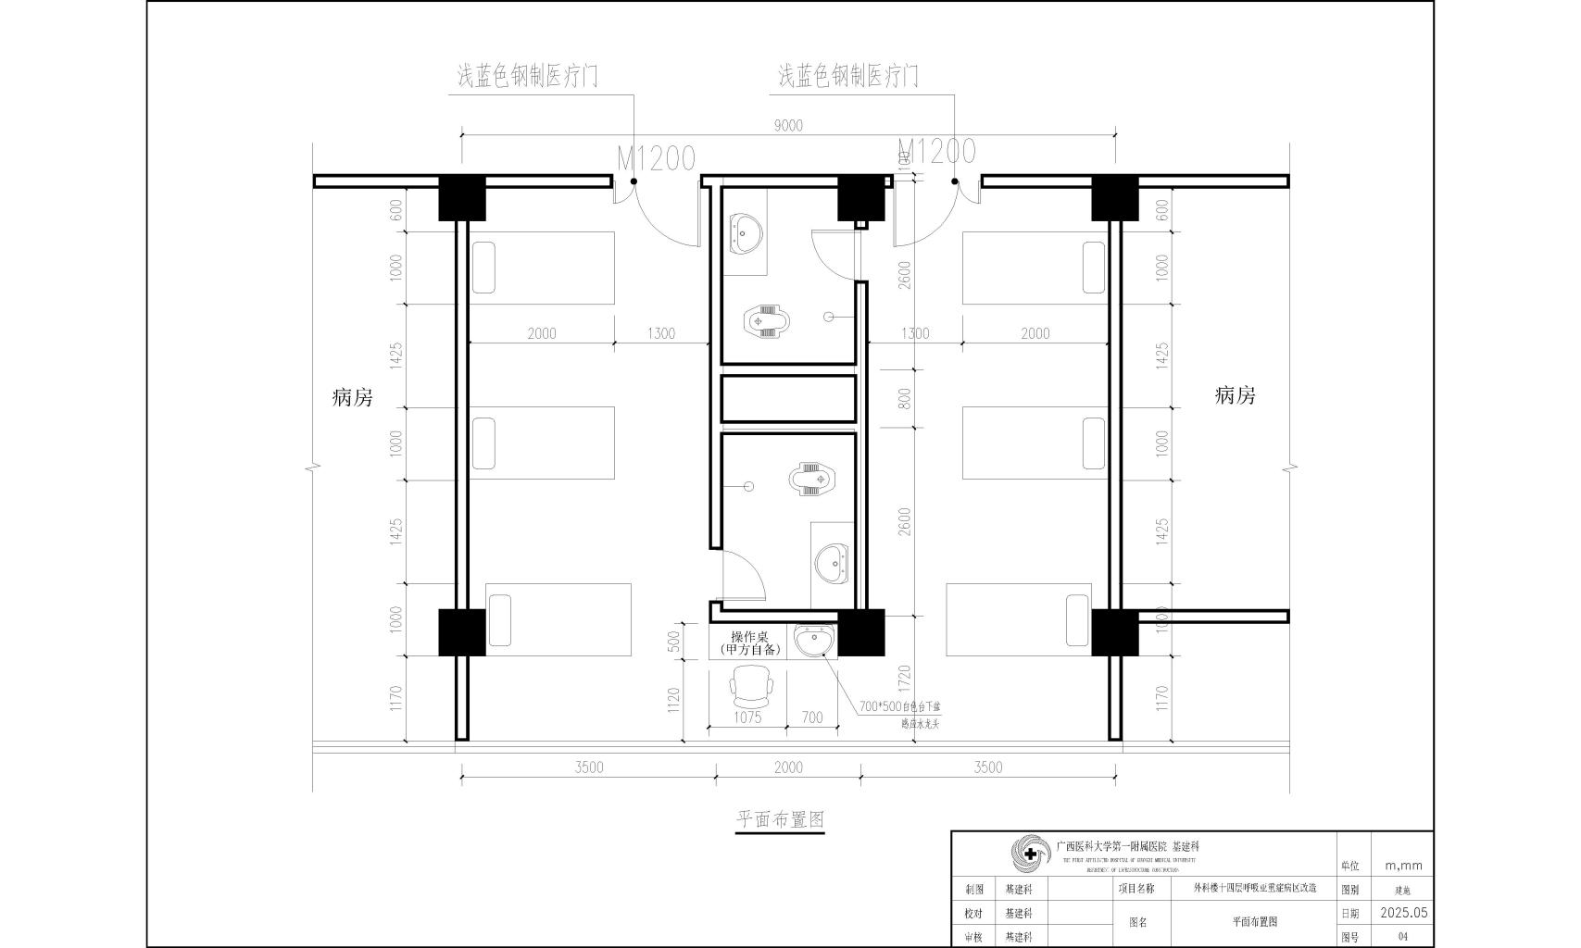

**附件2**

**响应函**

致：**广西医科大学第一附属医院**

我方已仔细研究了调研文件，充分理解并掌握了本调研项目的全部有关情况，同意接受调研文件的全部内容和条件，愿意以本文件向你方 项目的全部内容进行响应。

总报价（含税）合计为人民币_________（大写）元（RMB_________），工期为_______日历天，质保期为____年。

我方将严格按照有关法规、制度文件规定参加响应，并理解贵方对决策结果没有解释义务。

单位（公章）：

法定代表或委托代理人（签字）：

联系地址：

电话： 邮编：

开户银行： 帐号：

年 月 日

**附件3**

**报价明细**

请按工程量清单进行报价（报名后由邮箱获取，为XLSX 工作表格式）。

**附件4**

**法定代表人授权委托书**

致：**广西医科大学第一附属医院**

我_______（姓名）系___________________（响应人名称）的法定代表人，现授权委托本单位在职职工________（姓名）以我方的名义参加__________________项目的调研响应活动，并代表我方全权办理针对上述项目的沟通、协商、签约等具体事务和签署相关文件。

我方对被授权人的签名事项负全部责任。

在撤销授权的书面通知以前，本授权书一直有效。被授权人在授权书有效期内签署的所有文件不因授权的撤销而失效。

被授权人无转委托权，特此委托。

被授权人：（签字或盖章） 法定代表人：（签字或盖章）

被授权人有效联系方式：

被授权人身份证号码：

（附被授权人身份证正反双面复印件）

供应商： （盖章）

年 月 日

**附件5**

**拟派项目施工人员表**

|  |  |  |  |  |
| --- | --- | --- | --- | --- |
| 名称 | 姓名 | 证书编号 | 联系方式 | 身份证号 |
| 项目经理 |  |  |  |  |
| 技术负责人 |  |  |  |  |
| 安全员 |  |  |  |  |
| 其他人员 |  |  |  |  |

注：项目经理及安全员必须提供有效的安全生产考核合格证书。

**附件6**

**其他资料**

（包括但不限于企业营业执照、资质证书、安全生产许可证等）